DĖL VIEŠOSIOS ĮSTAIGOS PANEVĖŽIO RAJONO SAVIVALDYBĖS POLIKLINIKOS VALDYMO STRUKTŪROS PATVIRTINIMO

2023 m. rugpjūčio 29 d. Nr. T2-
Panevėžys

Vadovaudamasi Lietuvos Respublikos vietos savivaldos įstatymo 33 straipsnio 3 dalies
5 punktu ir atsižvelgdama į VšĮ Panevėžio rajono savivaldybės poliklinikos 2023 m. liepos 31 d. raštą Nr. S-1948 „Dėl viešosios įstaigos Panevėžio rajono savivaldybės poliklinikos valdymo struktūros pakeitimo“, Savivaldybės taryba n u s p r e n d ž i a:
1. Patvirtinti viešosios įstaigos Panevėžio rajono savivaldybės poliklinikos valdymo struktūrą (pridedama).
2. Pripažinti netekusiu galios Panevėžio rajono savivaldybės tarybos 2020 m. rugsėjo 24 d. sprendimą Nr. T-205 „Dėl viešosios įstaigos Panevėžio rajono savivaldybės poliklinikos pareigybių sąrašo ir valdymo struktūros patvirtinimo“ su visais pakeitimais ir papildymais.

Renata Valantinienė
2023-08-09

PATVIRTINTA
Panevėžio rajono savivaldybės tarybos
2023 m. rugpjūčio 29 d. sprendimu Nr. T2-

VIEŠOSIOS ĮSTAIGOS PANEVĖŽIO RAJONO SAVIVALDYBĖS POLIKLINIKOS VALDYMO STRUKTŪRA
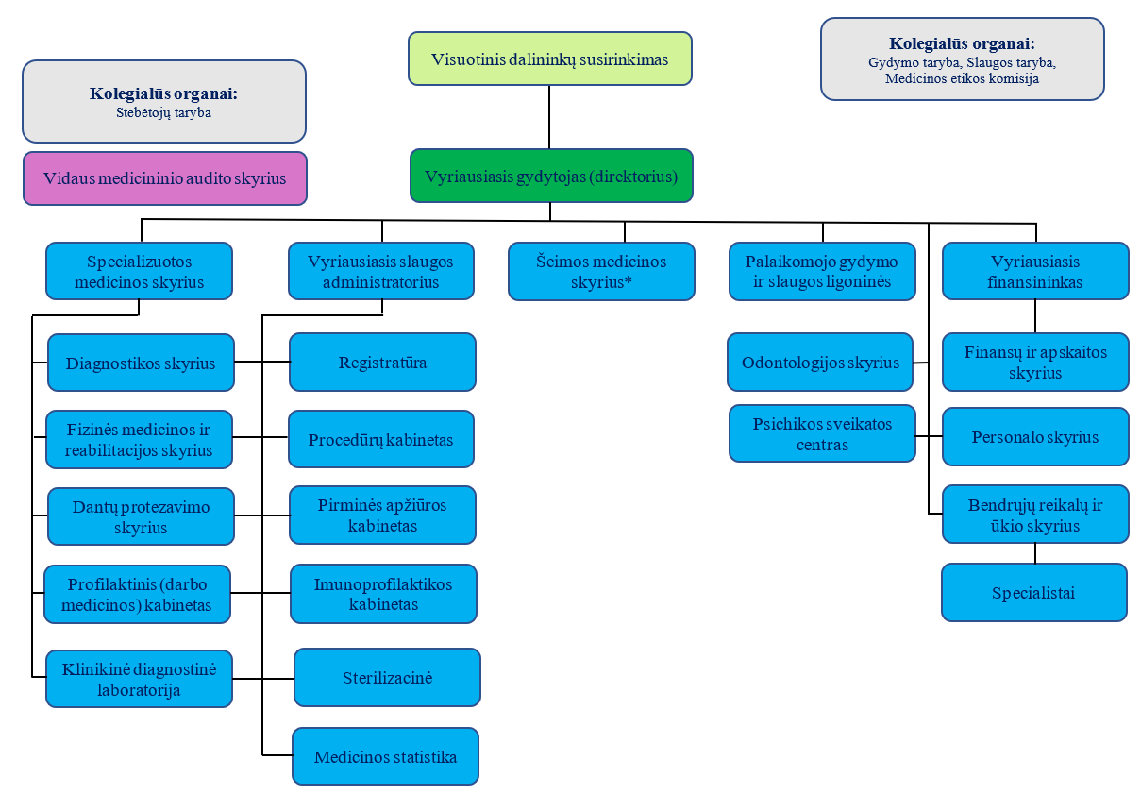

*1. Šeimos gydytojų kabinetai:
1.1. Paįstrio;
1.2. Smilgių;
1.3. Tiltagalių;
1.4. Vadoklių;
1.5. Poliklinikoje.

2. Ambulatorijos:
2.1. Krekenavos;
2.2. Naujamiesčio;
2.3. Raguvos;
2.4. Ramygalos.

3. Medicinos punktai:
3.1. Ėriškių;
3.2. Miežiškių;
3.3. Trakiškio;
3.4. Upytės;
3.5. Velžio.

** 4. Palaikomojo gydymo ir slaugos ligoninės:
4.1. Naujamiesčio;
4.2. Ramygalos.

PANEVĖŽIO RAJONO SAVIVALDYBĖS ADMINISTRACIJOS SAVIVALDYBĖS GYDYTOJA (VYR. SPECIALISTĖ) RENATA VALANTINIENĖ

Panevėžio rajono savivaldybės tarybai

SAVIVALDYBĖS TARYBOS SPRENDIMO „DĖL VIEŠOSIOS ĮSTAIGOS PANEVĖŽIO RAJONO SAVIVALDYBĖS POLIKLINIKOS VALDYMO STRUKTŪROS PATVIRTINIMO“ PROJEKTO AIŠKINAMASIS RAŠTAS

2023 m. rugpjūčio 9 d.
Panevėžys

- Sprendimo projekto tikslai ir uždaviniai
Sprendimo projekto tikslas – patvirtinti viešosios įstaigos Panevėžio rajono savivaldybės poliklinikos valdymo struktūrą ir ją išdėstyti nauja redakcija.
- Siūlomos teisinio reguliavimo nuostatos ir laukiami rezultatai
Atsižvelgiant į sumažėjusį aptarnaujamų gyventojų skaičių ir būtinas išlaidas padaliniams rajone išlaikyti (pagal reikalavimus padalinyje turi būti sukomplektuota įranga, baldai, pirmosios pagalbos ir anafilaksinio šoko rinkiniai, pastaruoju metu net keliais kartais padidėjo išlaidos patalpų šildymui, priežiūrai ir remontui), siūlome pertvarkyti darbo organizavimą Bernatonių, Jotainių ir Linkaučių medicinos punktuose – iš struktūros šiuos padalinius išbraukti. Nurodytų padalinių pacientams paslaugos bus teikiamos namuose bei poliklinikoje (A. Jakšto g. 4). Tokiu būdu būtų užtikrinamas paslaugų prieinamumas ir racionalus lėšų panaudojimas.
2022 m. sausio–gruodžio mėn. pateiktuose medicinos punktuose suteikta 2 039 paslaugos, iš jų 1 990 paslaugų suteikta namuose, o 49 paslaugos suteiktos medicinos punktuose. Bernatonių medicinos punkte – 0 paslaugų, Linkaučių – 49 paslaugos, Jotainių – 0 paslaugų. Paslaugos medicinos punktuose yra apmokamos iš privalomojo sveikatos draudimo fondo. 2022 m. Linkaučių, Jotainių ir Bernatonių medicinos punktų pajamų ir sąnaudų rezultatas –21 468 Eur. Pažymėtina, kad punktų uždarymo klausimai yra suderinti su vietos bendruomenėmis.
Taip pat siūlome panaikinti Krekenavos palaikomojo gydymo ir slaugos ligoninės padalinį, nutraukiant veiklą šioje ligoninėje. Šioje ligoninėje netikslinga tęsti paslaugų teikimą dėl infrastruktūros, būtinos tokių paslaugų teikimui, ir žmogiškųjų išteklių trūkumo. Dėl šios priežasties negalime užtikrinti tinkamos paslaugų kokybės ir įgyvendinti teisės aktų reikalavimų.
Ligoninėje nėra pritaikytos patalpos pacientų maudymui, nėra lifto ar keltuvo pacientų transportavimui į antrą aukštą, tai ypač aktualu ištikus ūmiai sveikatos problemai, kai pacientą reikia transportuoti iš antro aukšto į GMP automobilį. Taip pat patalpos iš dalies neatitinka Lietuvos Respublikos sveikatos apsaugos ministro 2012 m. gegužės mėn. 4 d. įsakyme Nr. V-393 „Dėl palaikomojo gydymo ir slaugos paslaugos teikimo reikalavimų aprašo patvirtinimo“ nustatytų reikalavimų – priėmimo patalpa (kambarys) ir procedūrų kabinetas turi būti atskiros patalpos, šiuo metu abu kabinetai sujungti į vieną. Nėra patalpos laikyti atvykusių pacientų rūbus ir švariems patalams, nors pagal reikalavimus tokia patalpa turi būti. Ligoninėje turi būti maisto dalijimo patalpa, tačiau tokios taip pat nėra – maisto dalijimo vėžimėlis laikomas koridoriuje, nėra galimybės laikyti visas maisto dalijimo priemones vienoje patalpoje, nešvarūs pacientų indai yra nešiojami iš antro į pirmą aukštą plovimui. Nėra patalpos laikinam mirusiųjų laikymui.
Pažymėtina, kad poliklinika iki 2023 m. gruodžio 31 d. turi Valstybinei akreditavimo sveikatos priežiūros veiklai tarnybai prie Sveikatos apsaugos ministerijos pateikti dokumentus dėl licencijos atitikties palaikomojo gydymo ir slaugos paslaugos teikimo reikalavimų aprašo reikalavimams. Nustačius, kad įstaiga neatitinka šio aprašo reikalavimų, sutartis su Teritorine ligonių kasa dėl šių paslaugų teikimo atitinkamame padalinyje nutrūksta.
Problemiška situacija ir su darbuotojais – trūksta slaugytojų padėjėjų, virėjo.
Išvardytų problemų sprendimas reikalautų labai didelių investicijų, kurios neatsipirktų, nes padalinio veikla ir taip nuostolinga. Manome, įvertinus anksčiau nurodytas aplinkybes, tikslinga nutraukti veiklą Krekenavos palaikomojo gydymo ligoninėje, padalinį panaikinti.
Taip pat panaikinus vyriausiojo gydytojo pavaduotojo asmens sveikatos priežiūrai pareigybę, perskirstant funkcijas, tikslintina valdymo struktūra, Odontologijos skyriaus ir Psichikos sveikatos centro pavaldumą nurodant vyriausiajam gydytojui.
Poliklinikos įstatų, patvirtintų Panevėžio rajono savivaldybės tarybos 2021 m. sauso 21 d. sprendimu Nr. T-9, 36.5 papunktyje nustatyta, kad visuotinis dalininkų susirinkimas tvirtina įstaigos valdymo struktūrą ir pareigybių sąrašą.
Vadovaudamiesi tuo, kas nurodyta, prašome patvirtinti poliklinikos valdymo struktūrą išdėstant ją nauja redakcija (pridedama) bei iš valdymo struktūros išbraukti Linkaučių, Jotainių ir Bernatonių medicinos punktus bei Krekenavos palaikomojo gydymo ir slaugos ligoninę.
- Lėšų poreikis ir šaltiniai
Nereikia.
- Kiti reikalingi pagrindimai, skaičiavimai ar paaiškinimai
Sprendimo projekto antikorupcinis įvertinimas nereikalingas.

Savivaldybės gydytoja (vyr. specialistė) Renata Valantinienė

